Podstawy routingu i przełączania,
Politechnika Świętokrzyska w Kielcach
Wydział Elektrotechniki Automatyki i Informatyki
Laboratorium: 6
Temat: Badanie zapobiegania pętlom w STP
Studia: Stacjonarne | Kierunek: Informatyka
Grupa: 3ID14A | Dawid Maciejski
Data: 18.11.2022

Przełącznik | Port | Status (FWD, BLK...) | Most główny?
S1 | G0/1 | FWD | NIE
S1 | G0/2 | FWD | NIE
S2 | G0/1 | FWD | TAK
S2 | G0/2 | FWD | TAK
S3 | G0/1 | FWD | NIE
S3 | G0/2 | BLK | NIE

Jak myślisz, co oznacza ta kontrolka łącza?
Kontrolka łącza oznacza że pakiety nie są przekazywane przez to łącze, gdyż łącze znajduje się w stanie blokady.
Jaką ścieżką będą przebiegać ramki z PC1 do PC2?
PC1->S1->S2->PC2
Dlaczego ramki nie przechodzą przez S3?
Ponieważ łącze z S2 -> S3 jest w stanie blokady i nie przekazuje żadnych ramek.
Dlaczego drzewo rozpinające umieścił port w stanie blokowania?
Ponieważ noże spowodować zapętlenie ramek co wpłynie negatywnie na wydajność sieci

Część 2: Obserwowanie procesu zbieżność drzewa rozpinającego

Krok 1: Usuń połączenie między S1 i S2.
- Otwórz okno CLI na przełączniku S3 i wydaj polecenie show spanning-tree vlan 1. Zostaw otwarte okno.
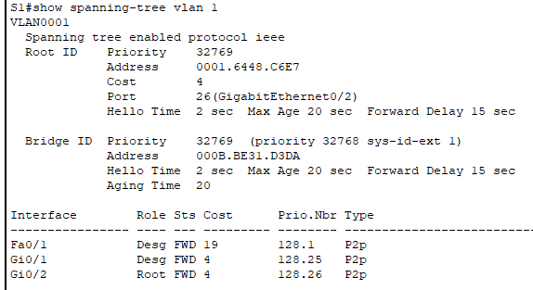
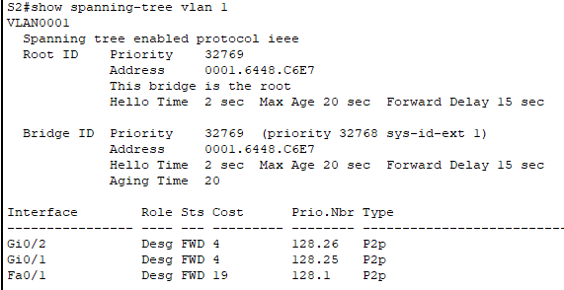
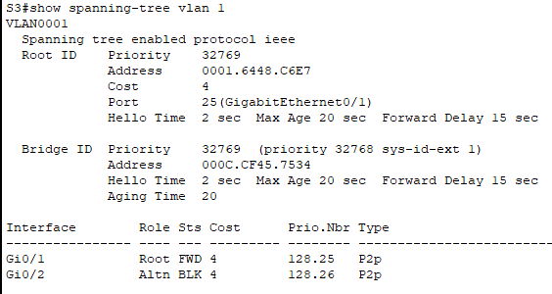
Otwórz okno konfiguracji
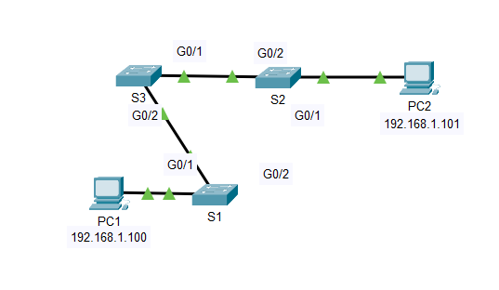
b. Wybierz narzędzie usuwania z paska menu i kliknij kabel łączący S1 i S2.

Krok 2: Obserwuj proces uzyskiwania zbieżności drzewa rozpinającego.
- Szybko powróć do wiersza CLI na przełączniku S3 i wydaj polecenie show spanning-tree vlan 1 .
b. Użyj klawisza strzałki w górę, aby przywołać polecenie show spanning-tree vlan 1 i wydawaj je wielokrotnie, aż pomarańczowa kontrolka łącza na kablu zmieni kolor na zielony. Obserwuj stan portu G0/2.

Pytanie:
Co się dzieje ze stanem portu G0/2 podczas tego procesu?
Podczas tego procesu port G0/2 został odblokowany.
Zaobserwowałeś zmianę stanu portu, najpierw zmienił z blokady na nasłuchiwanie potem zmienił na naukę a na koniec otworzył łączę.
BLK->LSN->LRN->FWD
c. Sprawdź łączność, wydając ping z PC1 do PC2. Polecenie ping powinno zakończyć się pomyślnie.
Czy na jakichkolwiek portach świeci się pomarańczowa kontrolka łącza, która wskazuje, że port jest w stanie drzewa opinającego inny niż przekazywanie? Dlaczego albo dlaczego nie?
Nigdzie nie świeci się pomarańczowa kontrolka łącza, gdyż żadne łącze nie jest zablokowane i nie ma nadmiarowości.

